Đề thi Violympic Toán lớp 2 vòng 9 năm 2016 - 2017
Bài 1: Bức tranh bí ẩn
Tìm các cặp giá trị bằng nhau?
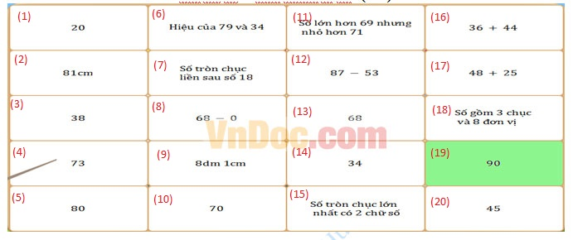
Bài 2: Đập dế
Câu 1: Cho: 96dm - 90cm ... 87dm + 80cm. Dấu thích hợp để điền vào chỗ trống là
a. <
b. =
c. +
d. >
Câu 2: Cho 45kg - 8kg ... 45kg - 17kg. Dấu thích hợp điền vào chỗ chấm là
a. <
b. =
c. +
d. >
Câu 3: Cho 37kg +23kg ... 76kg - 16kg. Dấu thích hợp điền vào chỗ chấm là
a. <
b. =
c. +
d. >
Câu 4: Tính 57 + 43 =...
a. 14
b. 90
c. 100
d. 13
Câu 5: Tính 36 - 18 =...
a. 28
b. 54
c. 16
d. 18
Câu 6: Tính 65 - 38 =...
a. 37
b. 27
c. 36
d. 26
Câu 7: Tính 55 - 6 =...
a. 47
b. 49
c. 51
d. 48
Câu 8: Giá trị của a thỏa mãn: a - 48 = 52 là?
a. 90
b. 4
c. 14
d. 100
Câu 9: Trong các phép tính dưới đây, phép tính nào đúng?
a. 20 - 5 = 25
b. 23 + 32 = 65
c. 46 - 17 = 29
d. 6 + 36 = 96
Câu 10: Trong các phép tính dưới đây, phép tính nào sai?
a. 70 - 65 = 5
b. 90 - 9 = 81
c. 11 - 4 = 7
d. 69 - 6 = 9
Câu 11: Trong các cặp số sau cặp số có hiệu bằng 29 là?
a. 56 và 37
b. 75 và 46
c. 19 và 10
d. 37 và 9
Câu 12: Trong các cặp số sau, cặp số có tổng bằng 63 là
a. 38 và 35
b. 43 và 10
c. 28 và 35
d. 23 và 30
Câu 13: Cho các số 25, 52, 80, 83, 79. Số lớn nhất trong các số đã cho là:
a. 79
b. 90
c. 83
d. 80
Câu 14: Mai cân nặng 36kg, Hiền cân nặng 37kg. Vậy cả hai bạn cân nặng là...
a. 73
b. 73dm
c. 63kg
d. 73kg
Câu 15: Bao ngô cân nặng 50kg, bao gạo nhẹ hơn bao ngô 8kg. Vậy bao gạo cân nặng ...kg
a. 38
b. 42
c. 52
d. 58
Câu 16: Trên cánh đồng có số con trâu bằng số bé nhất có 2 chữ số giống nhau, số con trâu ít hơn số con bò là 9 con. Vậy trên cánh đồng có số con bò là?
a. 2 chục con bò
b. 2 chục con trâu
c. 2 con trâu
d. 2 con bò
Câu 17: Con ngỗng cân nặng 7kg, con ngỗng nặng hơn con ngan 4kg nhưng lại nhẹ hơn con đà điểu 7kg. Vậy con ngan có số cân là
a. 3
b. 14kg
c. 3kg
d. 11kg
Câu 18: Con ngan cân nặng 5kg, con ngan nhẹ hơn con ngỗng nhưng lại nặng hơn con vịt 3kg. Vậy con vịt có số kg là?
a. 8
b. 2kg
c. 2
d. 8kg
Bài 3: Mười hai con giáp
Câu 1: Cho 26 + ... + 7 = 82. Số thích hợp điền vào chỗ chấm là?
Câu 2: Cho ... - 3 = 27. Số thích hợp điền vào chỗ chấm là?
a. 40
b. 24
c. 34
d. 30
Câu 3: Cho: 25 + 15 > y - 6 > 66 - 28. Giá trị của y là?
Câu 4: Cho y - 16 - 17 = 48. Giá trị của y là?
Câu 5: Trong phép tính: 35 = 52 - 17 thì số bị trừ là
a. 27
b. 17
c. 35
d. 52
Câu 6: Số bé nhất có hai chữ số mà tổng hai chữ số của nó bằng 12 là?
Câu 7: Cho các số: 25, 52, 80, 83, 8. Sắp xếp các số đã cho theo thứ tự tăng dần là?
a. 8, 25, 80, 83, 90
b. 83, 80, 52, 25, 8
c. 25, 52, 80, 83
d. 8, 25, 52, 80, 83
Câu 8: Lớp 2A trồng được 3 chục cây, lớp 2B trồng được ít hơn lớp 2A là 7 cây. Vậy lớp 2B trồng được ... cây?
Câu 9: Long cân nặng 35kg, Tùng cân nặng 36kg. Vậy cả hai bạn cân nặng ... kg?
Câu 10: Nếu đổ thêm vào thùng 18kg gạo thì trong thùng sẽ có 5 chục ki lô gam gạo. Vậy lúc đầu thùng có ...kg gạo?
Đáp án và hướng dẫn giải đề thi Violympic Toán lớp 2 vòng 9
Bài 1: Bức tranh bí ẩn
1 = 7; 2 = 9; 3 = 18; 4 = 17; 5 = 16; 6 = 20; 8 = 13; 10 = 11; 12 = 14; 15 = 19
Bài 2: Đập dế
Câu 1: A Câu 2: D
Câu 3: B Câu 4: C
Câu 5: D Câu 6: B
Câu 7: B Câu 8: D
Câu 9: C Câu 10: D
Câu 11: B Câu 12: C
Câu 13: C Câu 14: D
Câu 15: B Câu 16: A
Câu 17: C Câu 18: B
Bài 3: Mười hai con giáp
Câu 1: 49 Câu 2: D
Câu 3: 45 Câu 4: 81
Câu 5: D Câu 6: 39
Câu 7: D Câu 8: 23
Câu 9: 71 Câu 10: 32

